TP SSH

I) Introduction
1) Qu'est-ce que le SSH
SSH : Secure Shell, protocole qui permet des connexions sécurisées (cryptées) entre un serveur et un client.
On utilise OpenSsh, version libre.
- Mise en garde

Installer un serveur SSH permet aux utilisateurs d'accéder au système à distance en rentrant leur login et leur password (ou une clé) mais une porte permet aussi essayer en testant différents mots de passe dans une attaque par force brute !

Donc 3 contraintes majeures pour garder un serveur sécurisé :

- ﻿﻿Avoir un serveur à jour !
- ﻿﻿Les mots de passes de TOUS les utilisateurs doivent être suffisamment complexes.
- ﻿﻿Surveiller régulièrement les fichiers de log. /var/log/auth.log

Un mot de passe complexe ne veut rien dire, il n'est pas dans le dictionnaire.
Plus de 8 caractères lettres minuscules, majuscules, chiffres et spéciaux. Pour le retenir une phrase peut aider :
Livre, mais je n'y comprends rien! donne L, mj’ycr !
Tester la complexité :
-On installe John the ripper :
apt install john
- On crée un utilisateur toto, mot de passe toto
sudo adduser toto
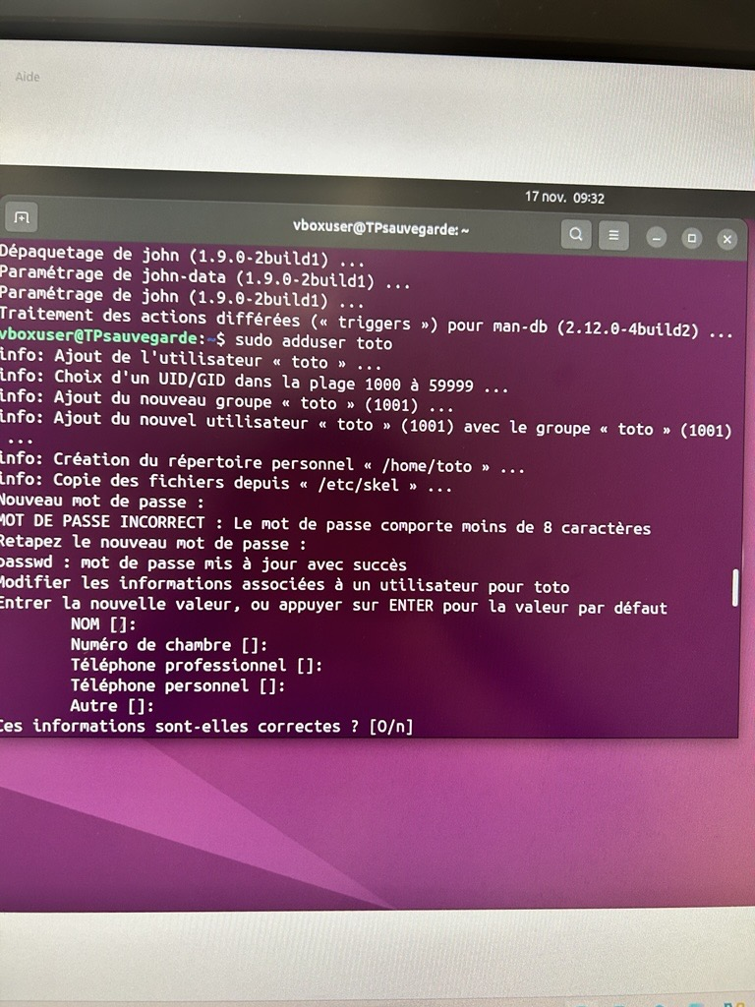
- On récupère le mot de passe crypté dans /etc/shadow et on le colle dans hash.txt
Sudo cat /etc/shadow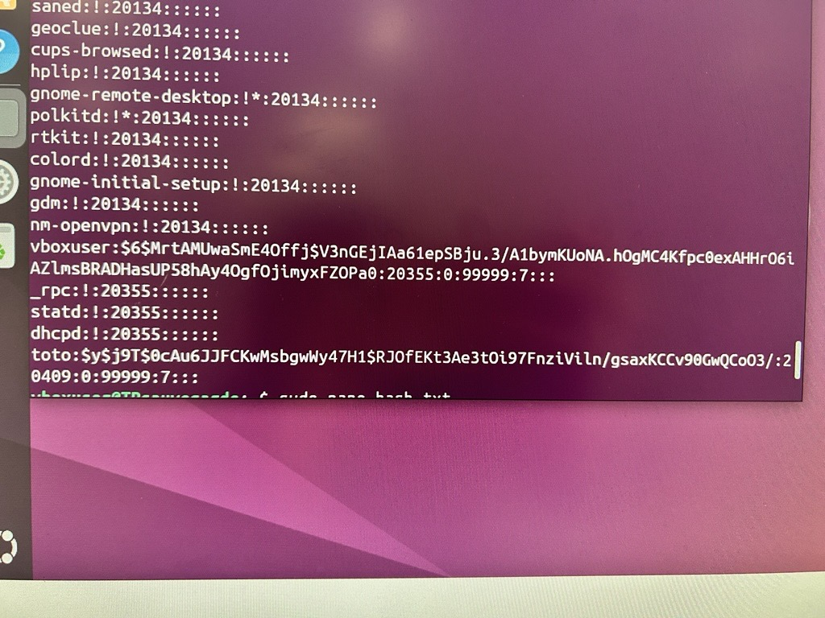
Sudo nano hash.txt
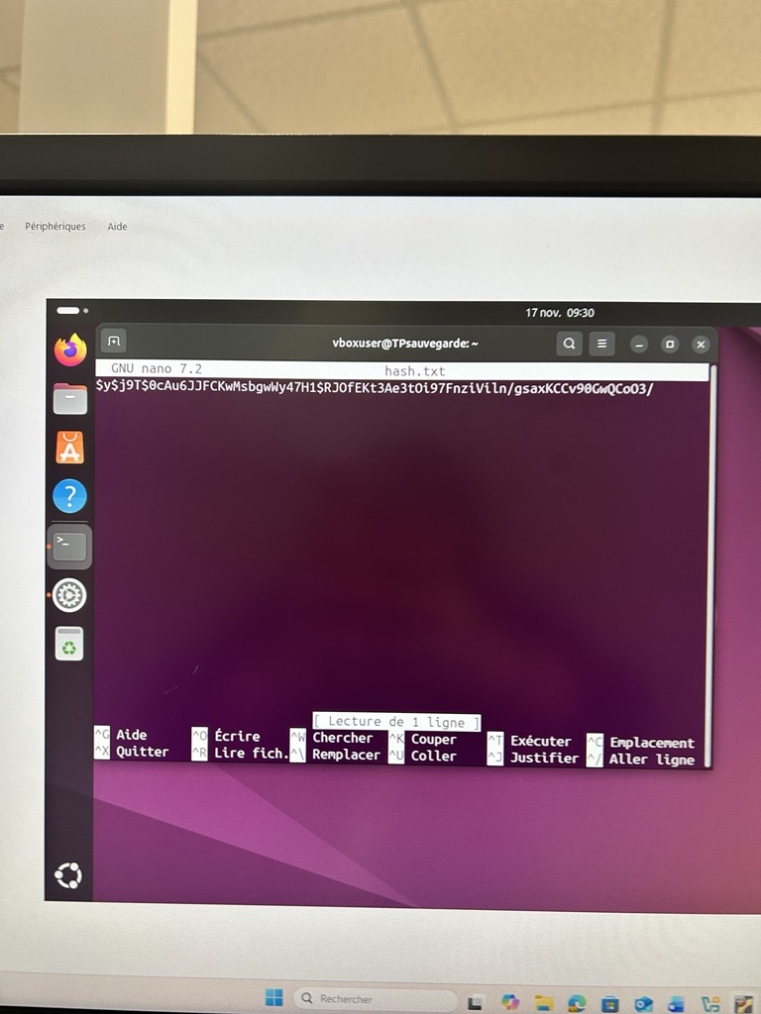
﻿On récupère une liste de mot de mot de passe pour les pentest: rockyou.txt

﻿On lance le craquage: john hash.txt-worldlist=rockyou.txt-format=Rw-SHA256
ATTENTION John ne comprend pas le SSH512
Test Combien de temps met John ?
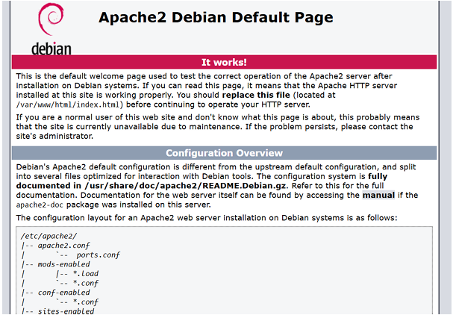
Fait de windows a raspberry

